JORGE LUIS GONZALEZ CASTRO

CC: 1032395475

https://github.com/jlgingcivil/R.LTWB.CS2120

r.ltwb – SECTION 01

INTRODUCCIÓN Y FUNDAMENTOS

Actividad 2: Requerimientos

**TABLA DE CONTENIDO**

1. Introducción 2

2. Objetivo General 2

3. Requerimientos 2

4. Conclusiones 4

5. Referencias Bibliográficas 5

**ÍNDICE DE ILUSTRACIONES**

Ilustración 1. Repositorio GitHub CS2120 2

Ilustración 2. Instalación software ArcGIS Desktop – ArcGIS Pro 3

Ilustración 3. Instalación software Cygdrive y Git 3

Ilustración 4. Instalación software HEC HMS y Pycharm Community 4

Ilustración 5. Instalación software QGIS y Python 4

# Introducción

A continuación, se presenta las actividades realizadas de acuerdo con cada capítulo de la sección de estudio, incluyendo el resumen de actividades, logros alcanzados y capturas de pantalla de los ejercicios realizados en los distintos softwares empelados para la correcta ejecución de los ejercicios.

# Objetivo General

El objetivo general en esta sección es instalar los requerimientos computacionales necesarios para el desarrollo del caso de estudio para la aplicación del LWTB.

# Requerimientos

Una vez finalizada la lectura de la importancia y las variables del balance hidrológico se realizó la creación y registro del usuario en la plataforma GitHub para el almacenamiento del contenido del curso. Posteriormente se creo el repositorio con nombre R.LTWB.CS2120, cuya numeración corresponde a la subzona hidrográfica del caso de estudio asignado (<https://github.com/jlgingcivil/R.LTWB.CS2120>). Luego, se creo la estructura de archivos para la sincronización de las actividades que se irán desarrollando.

Ilustración 1. Repositorio GitHub CS2120

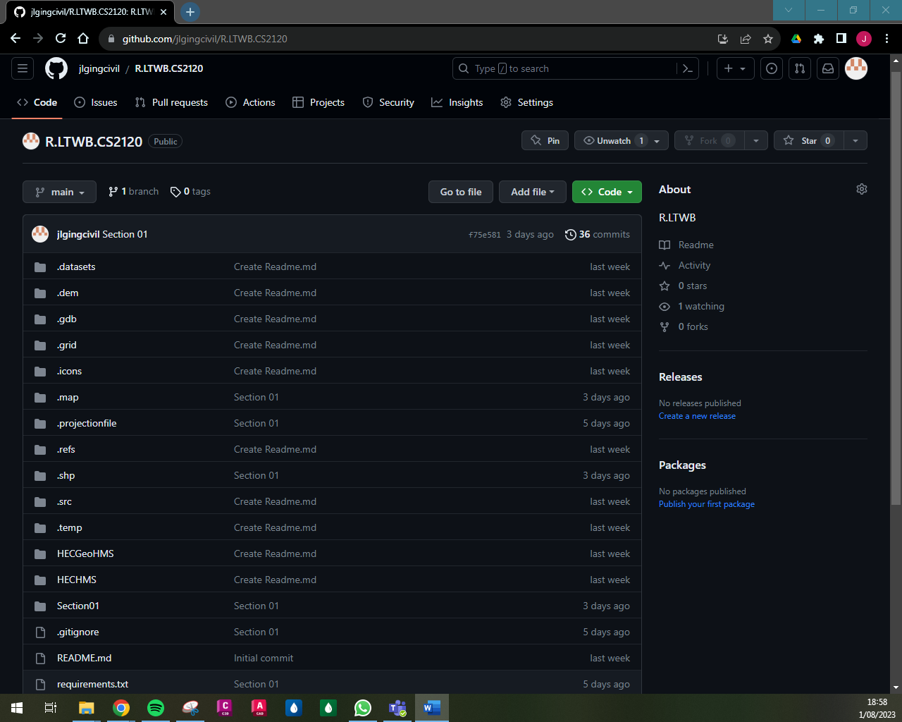

Fuente: Elaboración Propia, 2023.

Se procedió a la instalación y ajuste de los softwares requeridos para el desarrollo de las distintas actividades en el curso.

Ilustración . Instalación software ArcGIS Desktop – ArcGIS Pro

Fuente: Elaboración Propia, 2023.

Ilustración 3. Instalación software Cygdrive y Git

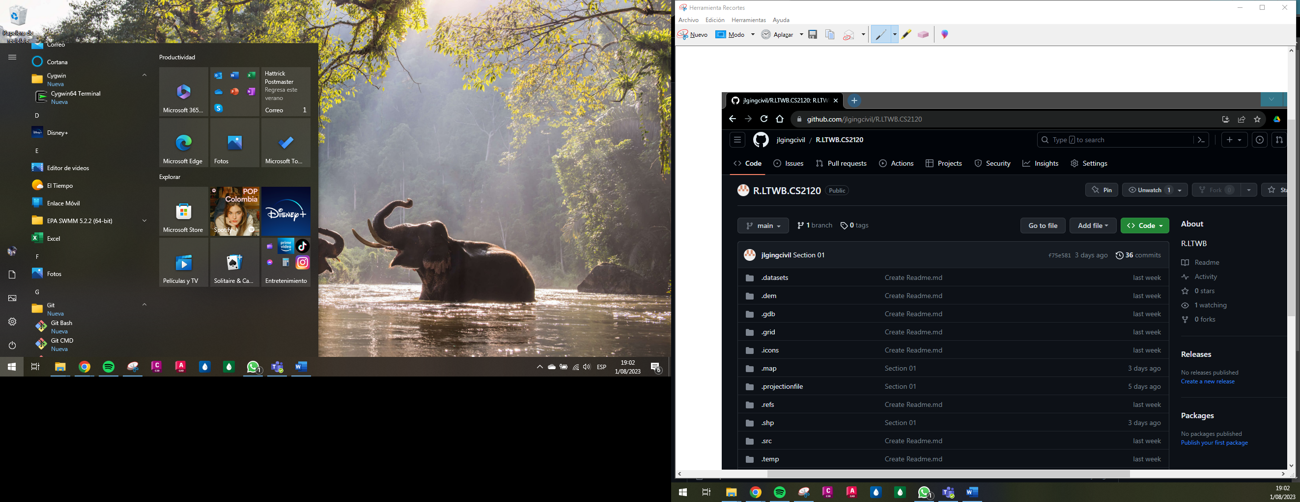

Fuente: Elaboración Propia, 2023.

Ilustración 4. Instalación software HEC HMS y Pycharm Community

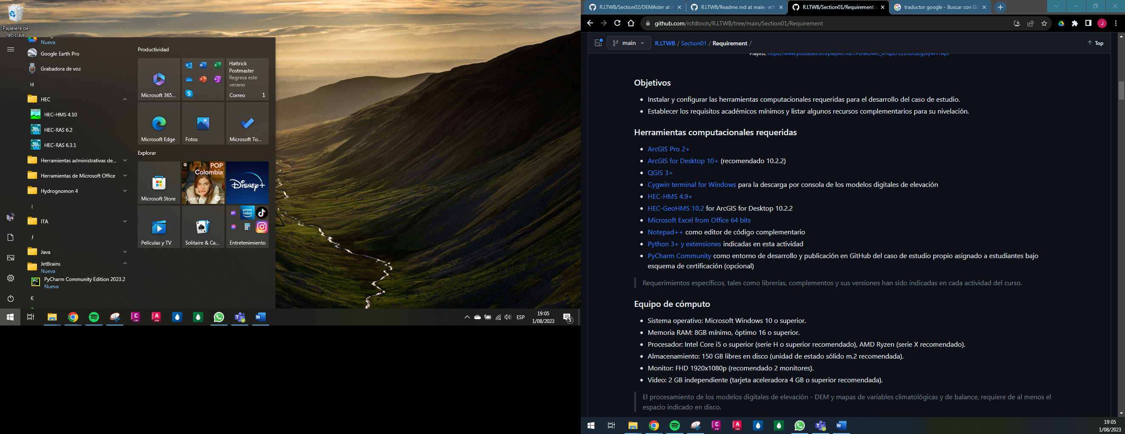

Fuente: Elaboración Propia, 2023.

Ilustración 5. Instalación software QGIS y Python

Fuente: Elaboración Propia, 2023.

# Conclusiones

* Se cuenta con las herramientas computacionales necesarios para el desarrollo del curso.
* Se cuenta con la estructura de almacenamiento de información en la plataforma GitHub para el caso de estudio 2021.

# Referencias Bibliográficas

* RCFDTOOLS, 2023. Balance hidrológico de largo plazo para estimación de caudales medios usando SIG. Contenido del curso: <https://github.com/rcfdtools/R.LTWB/tree/main/Section01/Requirement>, 2023